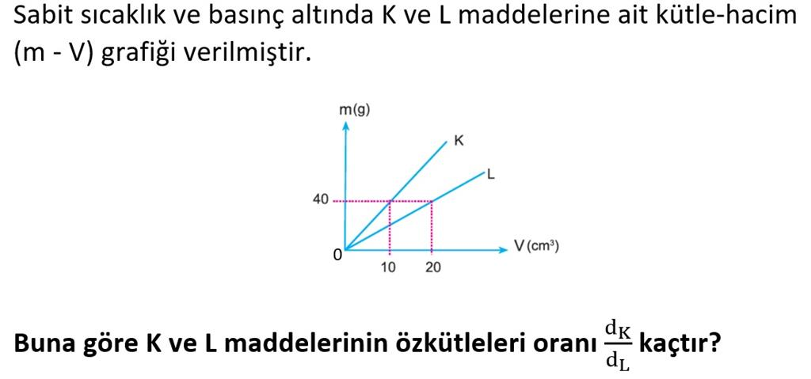  Soru 1  A) 1  B) 2  C) 3  D) 4  E) 5  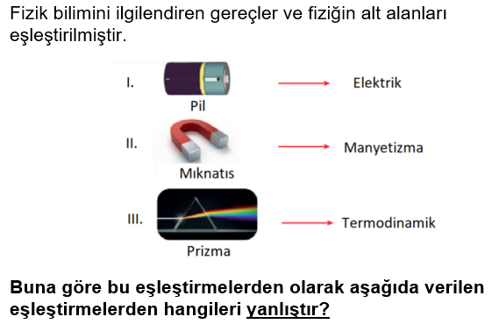  Soru 2  A) Yalnız I  B) Yalnız III  C) I ve II  D) I ve III  E) I, II ve III  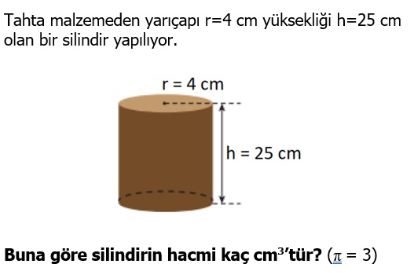  Soru 3  A) 1200  B) 1400  C) 1500  D) 1600  E) 2000  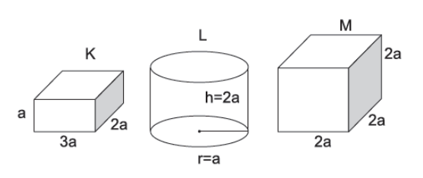  Soru 4  Aynı maddeden yapılmış K, L ve M cisimlerinin dayanıklılıkları arasındaki ilişki nasıldır?  A) K < L = M  B) K = L = M  C) L = M < K  D) L < K < M  E) L < M < K  Soru 5  Birim yüzey başına en büyük hacme sahip olan geometrik şekil aşağıdakilerden hangisidir?  A) Koni  B) Dikdörtgenler prizması  C) Silindir  D) Küp  E) Küre  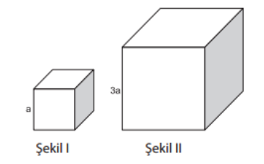  Soru 6  Aynı cins maddeden yapılmış şekil l ve ll deki küplerin dayanıklılıkları oranı D₁/D₂ kaçtır?  A) 1/9  B) 1/3  C) 1  D) 3  E) 9  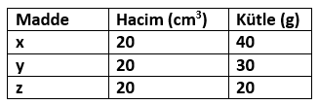  Soru 7  Kütle ve hacim değerleri çizelgedeki gibi olan, birbirine karışmayan x, y, z sıvılarının aynı kaptaki denge durumu aşağıdakilerden hangisi gibi olur?  A) 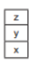  B) 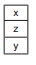  C) 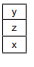  D) 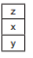  E) 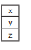  Soru 8  Kuvvetin birimi Newton dur.  Bu birimin temel büyüklük birimleriyle ifadesi aşağıdakilerden hangisidir?  A) kg.m  B) kg.m.s  C) kg.m/s  D) kg.m²/s  E) kg.m/s²  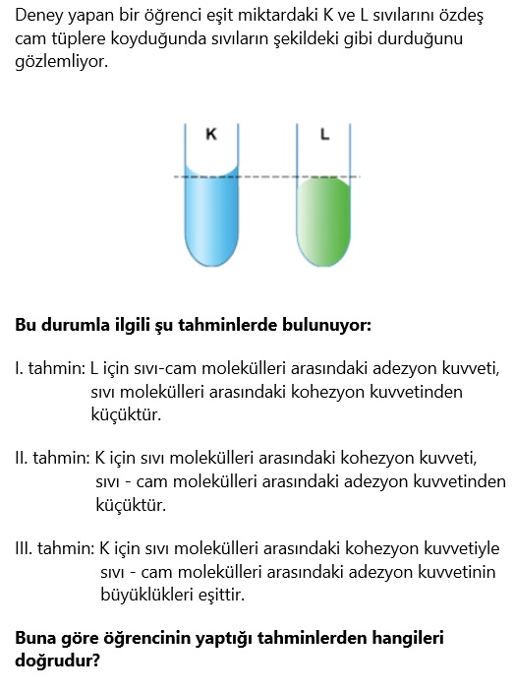  Soru 9  A) Yalnız I  B) Yalnız II  C) Yalnız III  D) I ve II  E) I ve III  Soru 10  Aşağıda verilen;  I. Konum  II. Kuvvet  III. Kütle  IV. Ağırlık  niceliklerinden hangileri skaler büyüklüktür?  A) Yalnız I  B) II ve IV  C) Yalnız III  D) I ve II  E) II ve III | Soru 11  r yarıçaplı, h yüksekliğindeki bir silindirin kesit alanı / hacim oranı aşağıdakilerden hangisidir?  A) r  B) h  C) 1/r  D) 1/h  E) r/h  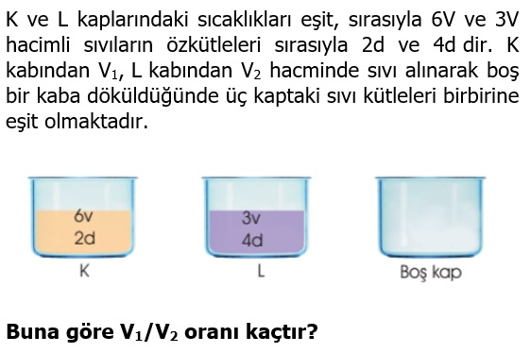  Soru 12  A) 1/2  B) 3/4  C) 1  D) 4/3  E) 2  Soru 13  Aşağıdaki ayrıştırma yöntemlerinden hangisinde özkütleden yararlanılarak ayrıştırma yapılmamıştır?  A) Altın madencilerinin altını agregadan ayrıştırması  B) Hurdalıkta bulunan demiri elektromıknatısla diğer maddelerden ayrıştırmak  C) Sütün kaynatıldıktan sonra üzerinde yer alan kaymağının ayrıştırılması  D) Pekmez yapılırken ezilen üzüm posalarının ayrıştırılması  E) Suyu temizlemek için üzerinde yüzen pisliklerin ayrıştırılması  Soru 14  Aşağıda temel büyüklükler ve büyüklüğün SI birim sistemindeki birimleri verilmiştir.  Bu birimlerden hangisi yanlıştır?  A) Uzunluk → Metre  B) Elektrik Akımı → Volt  C) Kütle → Kilogram  D) Sıcaklık → Kelvin  E) Madde Miktarı → Mol  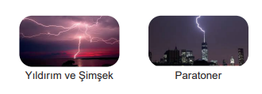  Soru 15  Yukarıda verilenleri fiziğin alt alanlarından hangisi inceler?  A) Optik  B) Elektromanyetizma  C) Termodinamik  D) Nükleer fizik  E) Mekanik  Soru 16  Sabit sıcaklık ve basınç altında hacmi artırılan bir maddenin kütlesi ve özkütlesi hakkında aşağıdakilerden hangisi söylenebilir?  Kütle Özkütle  A) Artar Değişmez  B) Değişmez Değişmez  C) Değişmez Artar  D) Artar Artar  E) Azalır Azalır  Soru 17  Ahmet bir cismin özkütlesini hesaplamak istiyor.  Buna göre Ahmet bu cismin hangi niceliklerini ölçmelidir?  A) Kütle – Ağırlık  B) Kütle – Hacim  C) Ağırlık – Sıcaklık  D) Hacim – Sıcaklık  E) Kütle – Sıcaklık  Soru 18  Taşma seviyesi 150 cm³ olan taşırma kabı 120 cm³ seviyesine kadar su ile doludur. Kabın içine özdeş, her biri 48 g kütleli beş adet bilye atıldığında kaptan taşan su miktarı 50 cm³ olmaktadır.  Buna göre bilyelerin özkütlesi kaç g/cm³ ' tür? (Bilyeler tamamen su içerisine batmaktadır.)  A) 3/8  B) 3/5  C) 5/8  D) 3  E) 15  Soru 19  Taban yarıçapı 5 cm olan silindir şeklindeki boş kabı 3 cm yüksekliğinde su ile doldurabilmek için damlalıkla 2250 damla su damlatılması gerekiyor.  Buna göre 1 damlanın hacmi kaç mililitredir? (π = 3 alınız)  A) 0,001  B) 0,01  C) 0,1  D) 1  E) 10  Soru 20  Bir kenarı 2 cm olan bir küpün kütlesi 80 g'dır.  Buna göre küpün yapıldığı maddenin özkütlesi kaç g/cm³ tür?  A) 4  B) 8  C) 10  D) 12  E) 24
CEVAPLAR: 1-B 2-B 3-A 4-C 5-E 6-D 7-A 8-E 9-D 10-C 11-D 12-E 13-B 14-B 15-B 16-A 17-B 18-D 19-C 20-C

